公务员登记办法

（2019年12月23日中共中央组织部制定 2020年3月3日发布）

第一条 为了规范公务员登记，依法确定公务员身份，建设信念坚定、为民服务、勤政务实、敢于担当、清正廉洁的高素质专业化公务员队伍，根据《中华人民共和国公务员法》（以下简称公务员法）等有关法律法规，制定本办法。
第二条 公务员登记坚持以马克思列宁主义、毛泽东思想、邓小平理论、“三个代表”重要思想、科学发展观、习近平新时代中国特色社会主义思想为指导，贯彻新时代中国共产党的组织路线，坚持党管干部原则，加强党对公务员队伍的集中统一领导，坚持依法依规、分级负责、及时准确。
第三条 公务员登记采取各级机关统一组织的形式，由各级机关按照规定的程序确定登记对象、填写《公务员登记表》，报审核、审批及备案机关。
第四条 公务员登记应当在国家行政编制限额内，严格按照规定的范围、对象、条件和程序进行。
第五条 登记的范围和条件：
（一）依法履行公职、纳入国家行政编制、由国家财政负担工资福利且在编在职的除工勤人员以外的工作人员；
（二）具备公务员法第十三条规定的条件。
第六条 登记的对象：
（一）试用期满经考核合格的新录用公务员；
（二）按规定安置到公务员职位工作的军队转业干部；
（三）通过调任、聘任、面向社会选拔等方式到机关任职的人员；
（四）原不具有公务员身份，依照法律或者有关章程经选举等方式担任机关领导职务的人员；
（五）已经进行参照公务员法管理机关（单位）工作人员登记，因工作需要交流到机关任职的人员；
（六）其他符合登记条件的人员。
第七条 对违反有关法律法规和政策规定进入机关的人员，不予登记。
第八条 登记工作的程序：
（一）所在机关确定登记对象，填写《公务员登记表》，报审核机关；
（二）审核机关签署意见，报审批机关；
（三）审批机关签署意见；
（四）需要备案的，由审批机关报备案机关。
第九条 登记工作的管理权限：
（一）县级以下机关公务员登记，由所在机关确定登记对象、填写《公务员登记表》，县级公务员主管部门审核，市（地）级公务员主管部门审批后，报省级公务员主管部门备案。
市（地）级机关公务员登记，由所在机关干部人事部门确定登记对象、填写《公务员登记表》，所在机关审核，同级公务员主管部门审批后，报省级公务员主管部门备案。
省级机关公务员登记，由所在机关干部人事部门确定登记对象、填写《公务员登记表》，所在机关审核，同级公务员主管部门审批。
（二）中央机关公务员登记，由所在机关干部人事部门确定登记对象、填写《公务员登记表》并审核，所在机关审批后，报中央公务员主管部门备案。
（三）中央垂直管理部门公务员登记，由所在机关确定登记对象、填写《公务员登记表》，省级机关审核，中央垂直管理机关审批后，报中央公务员主管部门备案。
省以下垂直管理部门公务员登记，由所在机关确定登记对象、填写《公务员登记表》，省垂直管理机关审核，省级公务员主管部门审批。
（四）各级机关领导成员的公务员登记按照干部管理权限进行。
第十条 公务员登记审批一般应当在公务员任职后1个月内进行。
除新录用公务员外，公务员登记审批完成后，所在机关方可按照有关规定履行工资审批等各项手续。
审批后的《公务员登记表》应当装入被登记人员干部人事档案。
第十一条 备案机关可根据实际情况，确定登记备案的方式和时限，但每年度应当至少集中备案一次。
第十二条 登记备案的材料一般应当包括登记备案说明、《公务员登记备案汇总表》、《公务员登记表》复印件、被登记人员进入机关的证明材料等。
登记备案说明的内容一般应当包括本单位行政编制数、实有人员数、各职务职级层次的职数及实有人员数等。
第十三条 备案机关发现存在违规登记情形的，应当责令审批机关撤销登记。
第十四条 对因撤销登记、调出机关、辞去公职、被辞退、被开除、退休、死亡等原因退出公务员队伍的人员，所在机关应当于次年1月31日前，按照登记工作管理权限，将上一年度退出情况说明及《公务员退出汇总表》报审批机关、备案机关。
第十五条 各级公务员主管部门要加强对公务员登记工作的监督指导，严肃登记工作纪律。对在登记过程中违反规定、弄虚作假的，应当根据具体情况，依规依纪依法追究负有责任的领导人员和直接责任人员的责任。
第十六条 各级公务员主管部门要做好公务员登记的基础工作，结合公务员管理信息系统建设，推进公务员登记工作信息化，加强登记数据信息的管理维护。
第十七条 参照公务员法管理的机关（单位）中除工勤人员以外的工作人员的登记工作，参照本办法执行。
第十八条 担任中央管理职务的公务员登记工作按照有关规定执行。
第十九条 本办法由中共中央组织部负责解释。
第二十条 本办法自发布之日起施行，2006年4月9日中共中央、国务院印发的《＜中华人民共和国公务员法＞实施方案》附件二《公务员登记实施办法》，2009年9月22日中共中央组织部办公厅、人力资源社会保障部办公厅印发的《关于进一步做好公务员登记工作的通知》同时废止。
附件：
1. 公务员登记表
2. 参照公务员法管理机关（单位）工作人员登记表
3. 公务员登记备案汇总表
4. 参照公务员法管理机关（单位）工作人员登记备案汇总表
5. 公务员退出汇总表
6. 参照公务员法管理机关（单位）工作人员退出汇总表
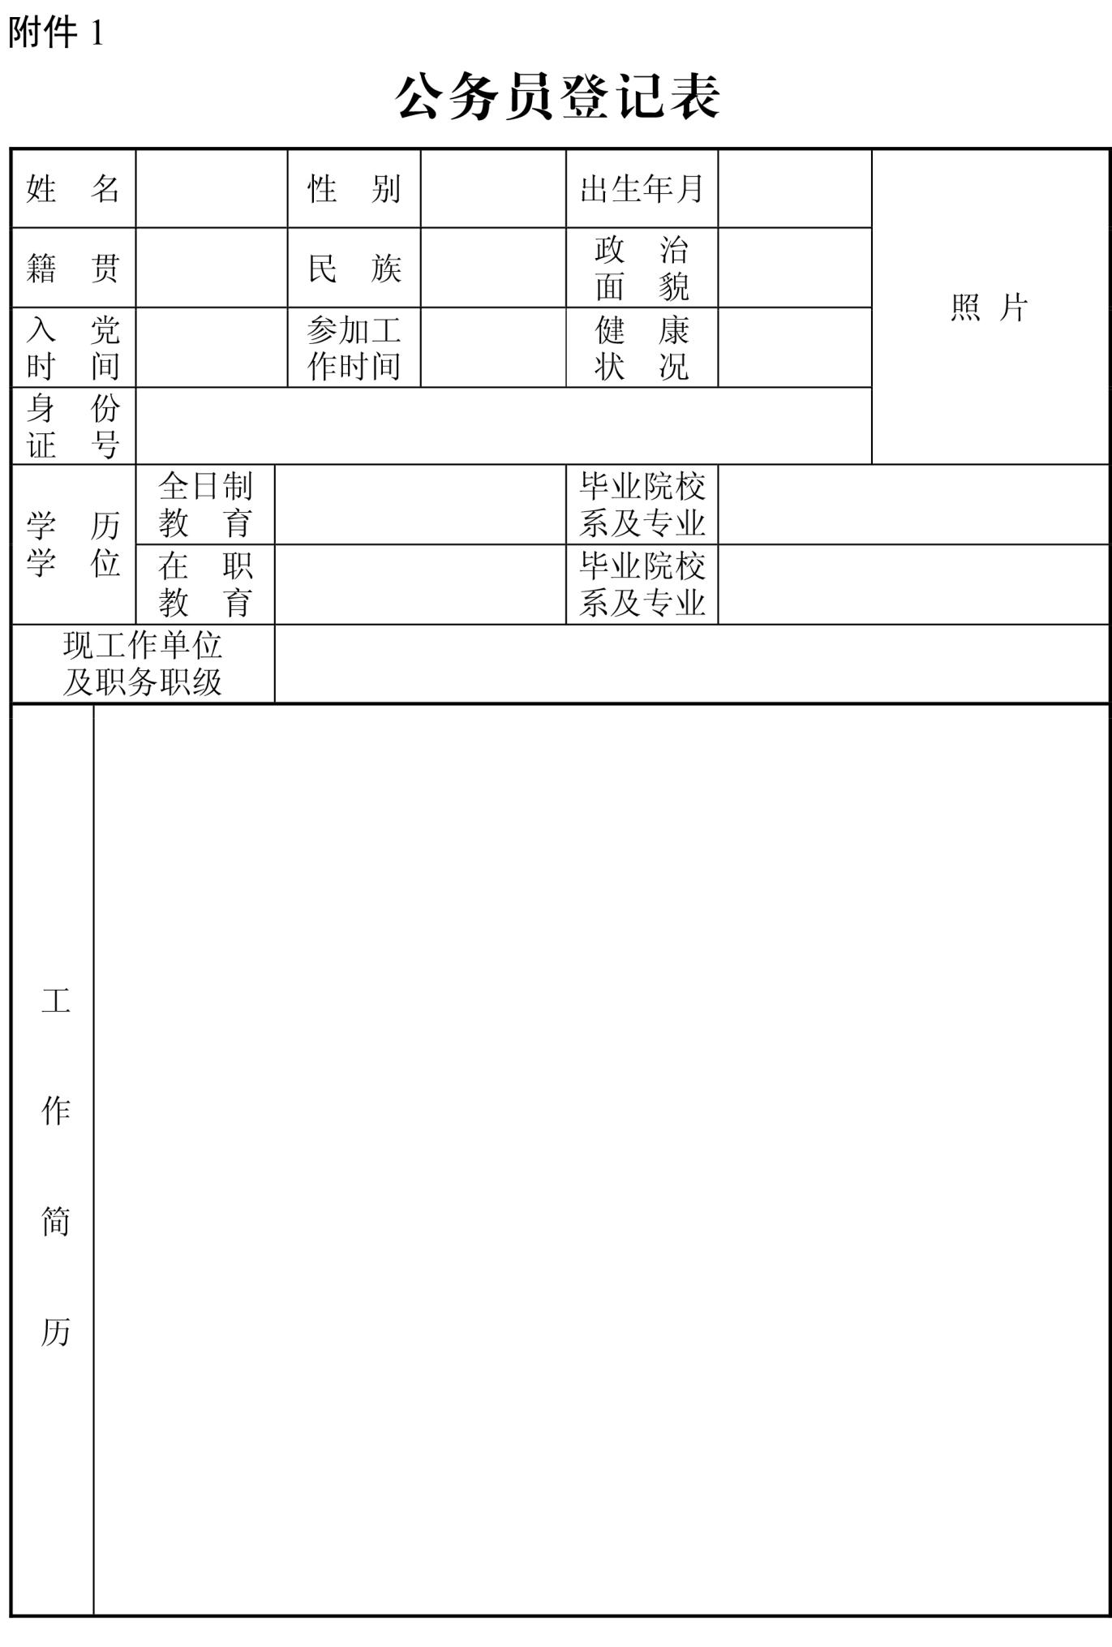
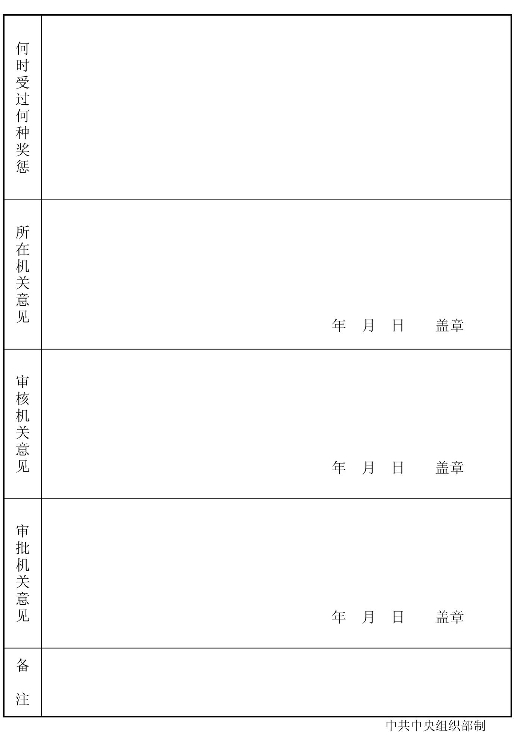

填表说明
1.“姓名”（包括少数民族译名）用字要固定。
2.“出生年月”、“入党时间”、“参加工作时间”按公历填写到月。
3.“民族”要填写全称。
4.“政治面貌”填写“中共党员”、“共青团员”、民主党派、“群众”，民主党派要填写规范简称。
5.“健康状况”根据公务员身体情况分别填写“健康”、“一般”、“较弱”，有严重疾病或者伤残的要具体写明。
6.聘任制公务员应在备注栏填写“聘任制公务员”。
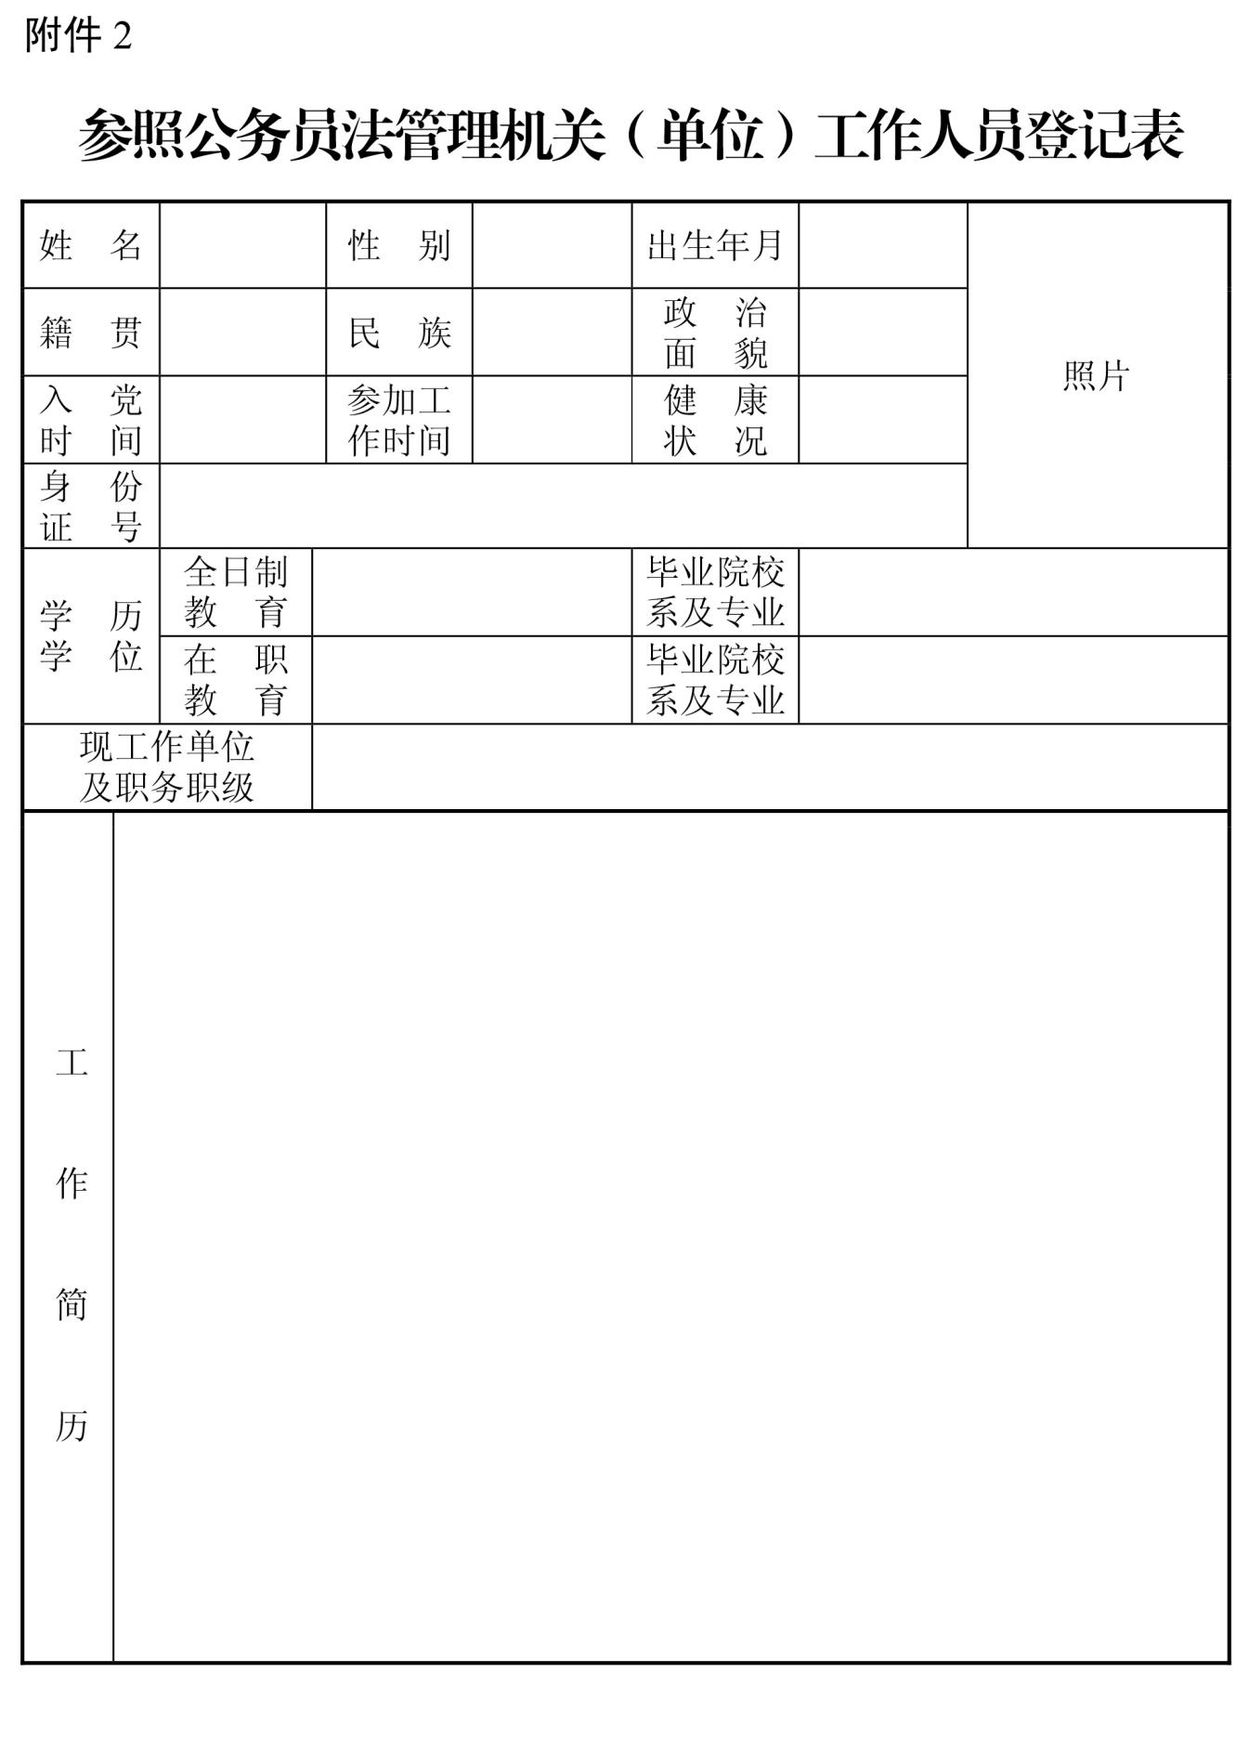
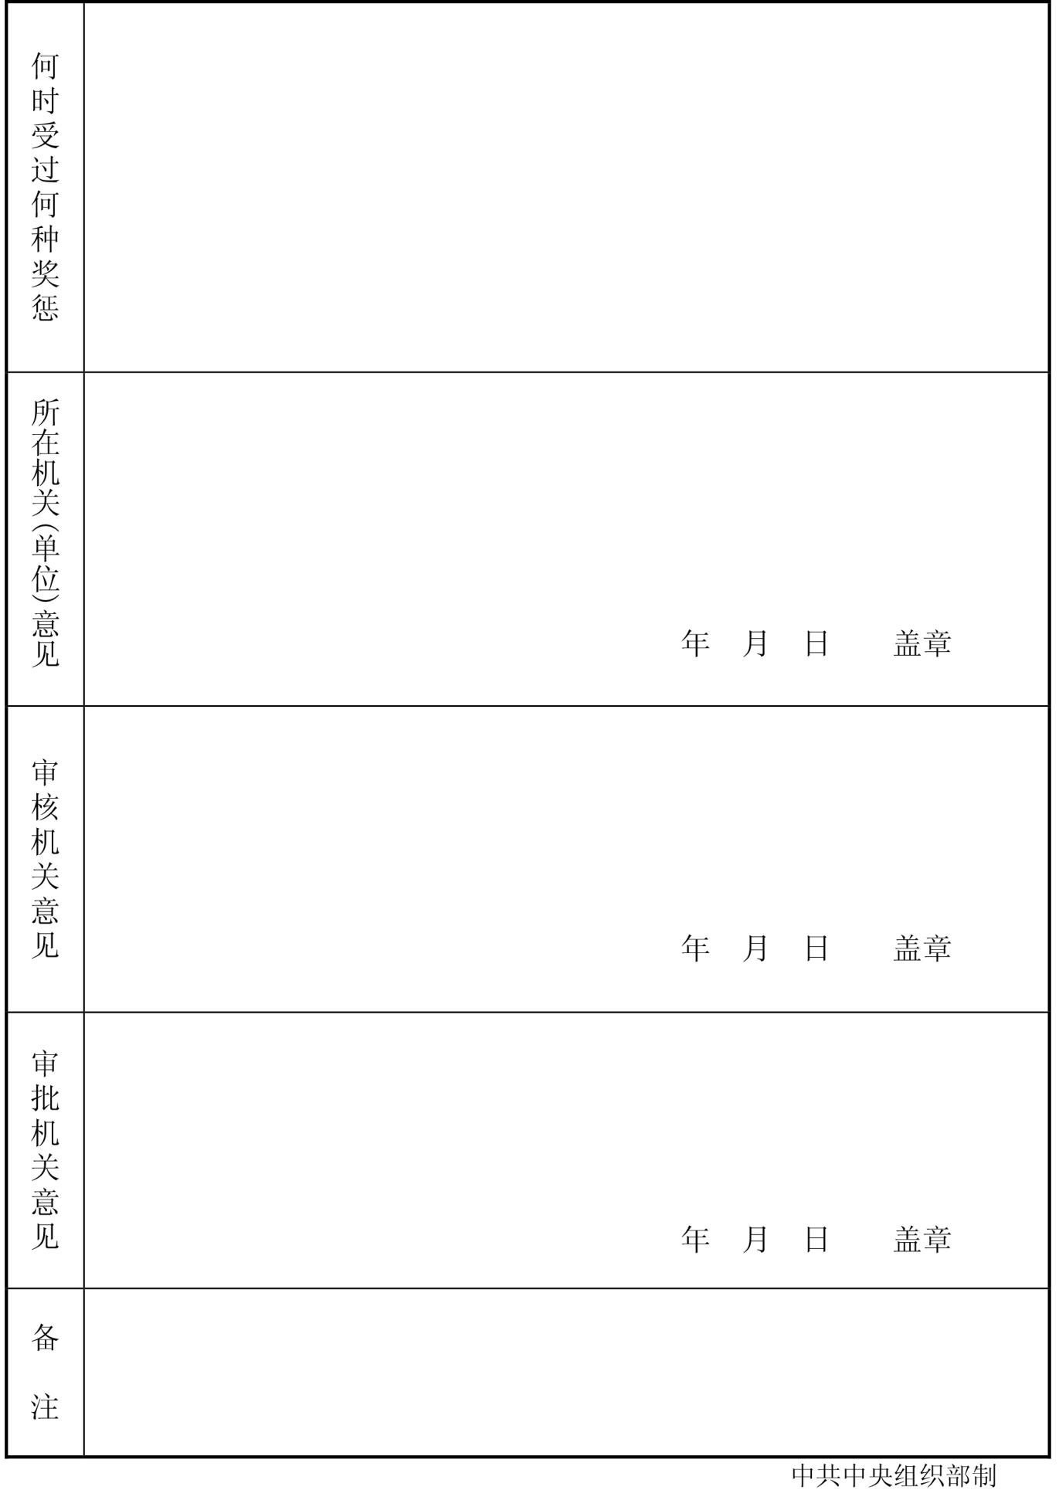

填表说明
1.“姓名”（包括少数民族译名）用字要固定。
2.“出生年月”、“入党时间”、“参加工作时间”按公历填写到月。
3.“民族”要填写全称。
4.“政治面貌”填写“中共党员”、“共青团员”、民主党派、“群众”，民主党派要填写规范简称。
5.“健康状况”根据参照公务员法管理机关（单位）工作人员身体情况分别填写“健康”、“一般”、“较弱”，有严重疾病或者伤残的要具体写明。
6.参照公务员法管理机关（单位）聘任制工作人员应在备注栏填写“参照公务员法管理机关（单位）聘任制工作人员”。
